江苏省仪征中学2018-2019学年高一10月学情检测
物理试卷
命题人:倪富昌 校对人:李发斌
本试卷满分为120分，考试时间100分钟．
注意事项：
1．答卷前，考生务必将本人班级、姓名、考试号填在答题卡的密封线内．
2．将每题的答案或解答写在答题卡上，在试卷上答题无效．
3．考试结束，只交答题卡．
一、单项选择题：本题共7小题，每小题3分，共21分．每小题只有一个选项符合题意．选对的得 3 分，错选或不答的得 0 分
1．嫦娥三号月球探测器成功完成月面软着陆，并且着陆器与巡视器(“玉兔号”月球车)成功分离，这标志着我国的航天事业又一次腾飞，下面有关嫦娥三号的说法正确的是( )
A．嫦娥三号刚刚升空的时候速度很小，加速度也很小
B．研究“玉兔号”月球车在月球表面运动的姿态时，可以将其看成质点
C．“玉免号”月球车静止在月球表面时，其相对于地球也是静止的
D．研究嫦娥三号飞往月球的运行轨道时，可以将其看成质点
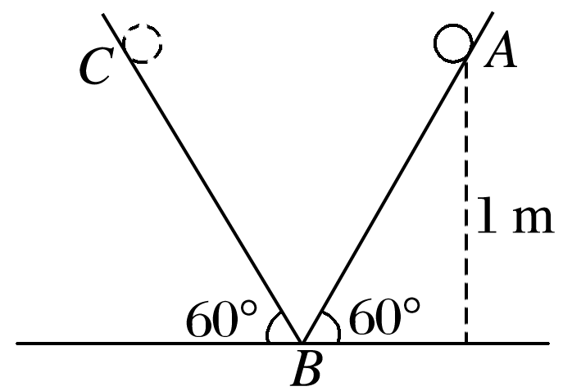
2.如图所示，一小球在光滑的V形槽中由A点释放，经B点(与B点碰撞所用时间不计)到达与A点等高的C点，设A点的高度为1 m，则全过程中小球通过的路程和位移大小分别为( )
A. m， m B. m， m
C. m， m D. m,1 m
3．关于质点的运动，下列说法中正确的是( )．
A．质点速度变化率越大，则加速度越大
B．质点运动的加速度为零，则速度为零，速度变化也为零
C．质点某时刻的加速度不为零，则该时刻的速度也不为零
D．位移的方向就是质点运动的方向
4.如图所示，某学习小组利用直尺估测反应时间：甲同学捏住直尺上端，使直尺保持竖直，直尺零刻度线位于乙同学的两指之间．当乙看见甲放开直尺时，立即用手指捏住直尺，根据乙手指所在位置计算反应时间．为简化计算，某同学将直尺刻度进行了改进，以相等时间间隔在直尺的反面标记反应时间的刻度线，制作了“反应时间测量仪”，下列四幅图中刻度线标度正确的是( )
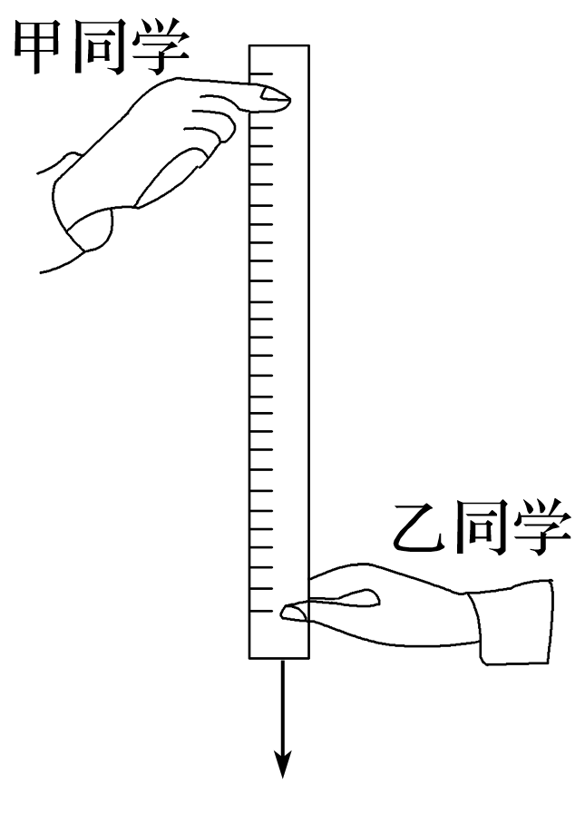
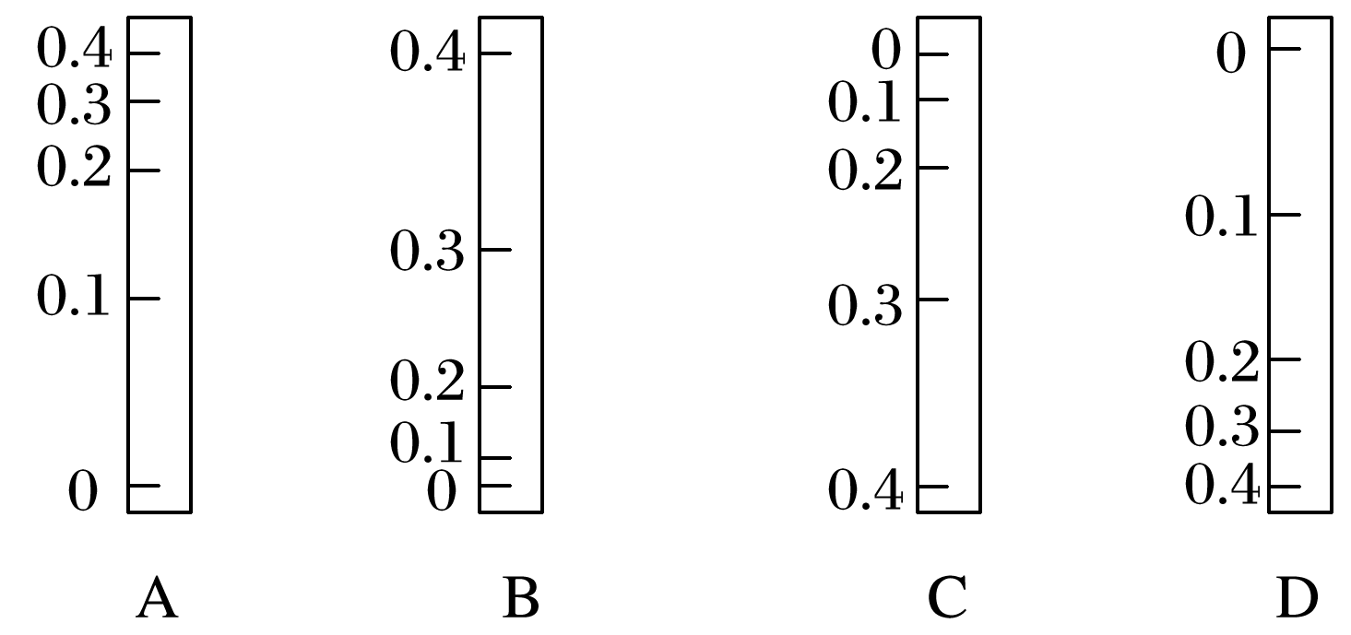

5．甲、乙两位同学进行百米赛跑，假如把他们的运动近似为匀速直线运动来处理，他们同时从起跑线起跑，经过一段时间后他们的位置如图所示，在下图中分别作出在这段时间内两人运动的位移x、速度v与时间t的关系图象，正确的是( )．
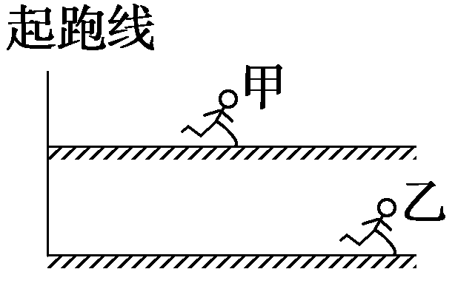
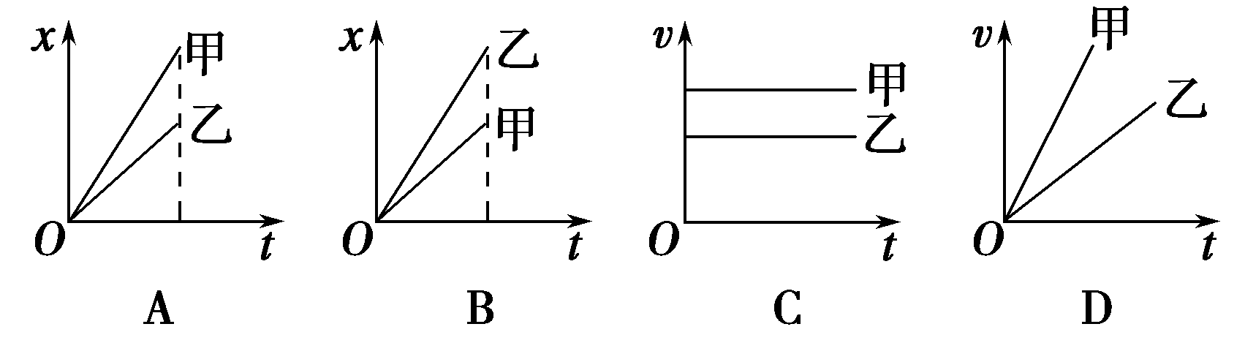
6．近年来有一种测g值的方法叫“对称自由下落法”：将真空长直管沿竖直方向放置，自其中O点向上抛小球又落至原处的时间为T₂，在小球运动过程中经过比O点高H的P点，小球离开P点至又回到P点所用的时间为T₁，测得T₁ 、T₂和H，可求得g等于( )
A． B． C． D．
7．一个做匀速直线运动的物体，从某时刻起做匀减速运动直到静止，设连续通过三段位移的时间分别是3 s、2 s、1 s，这三段位移的大小之比和这三段位移上的平均速度之比分别是( )．
A．1∶2∶3 1∶1∶1 B．5∶3∶1 3∶2∶1

C．1∶2³∶3³ 1∶2²∶3² D．3³∶2³∶1 3²∶2²∶1
二、多项选择题．本题共5小题，每小题4分，共计20分．每小题有多个选项符合题意．全部选对的得4分，选对但不全的得2分，错选或不答的得0分．
8．从地面竖直上抛物体A，同时，在某高度处有一物体B自由落下，两物体在空中相遇时的速率都是v，则( )
A．物体A的上抛初速率是两物体相遇时速率的2倍[来源:Zxxk.Com]
B．相遇时物体A已上升的高度和物体B已下落的高度相同
C．物体A和物体B落地时间相等
D．物体A和物体B落地速度相同
9．如图所示，某质点做匀减速直线运动，依次经过A、B、C三点，最后停在D点．已知AB＝6 m，BC＝4 m，从A点运动到B点，从B点运动到C点两个过程速度变化量都为－2 m/s，则下列说法正确的是( )
A．质点到达B点时速度大小为2.55 m/s
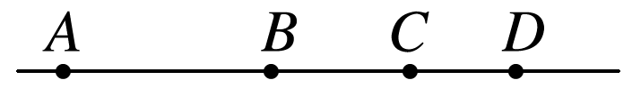
B．质点的加速度大小为2 m/s²
C．质点从A点运动到C点的时间为4 s
D．A、D两点间的距离为12.25 m
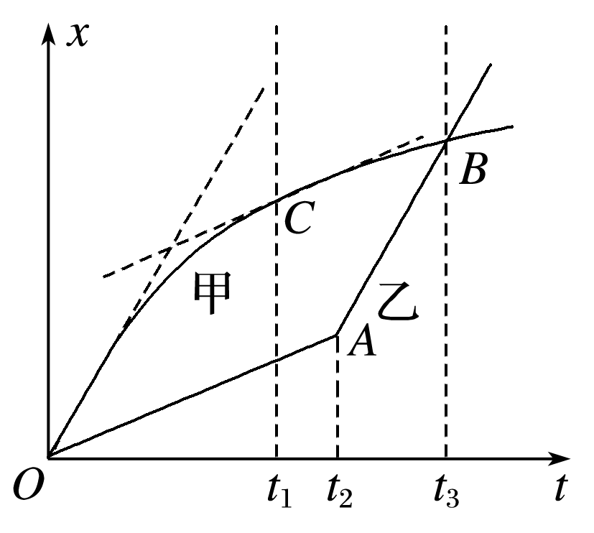
10．甲、乙两车某时刻由同一地点沿同一方向开始做直线运动，若以该时刻作为计时起点，得到两车的位移—时间图象，即x－t图象如图所示，甲图象过O点的切线与AB平行，过C点的切线与OA平行，则下列说法中正确的是( )
A．在两车相遇前，t₁时刻两车相距最远
B．t₃时刻甲车在乙车的前方
C．0～t₂时间内甲车的瞬时速度始终大于乙车的瞬时速度
D．甲车的初速度等于乙车在t₃时刻的速度

11.物体以速度v匀速通过直线上的A、B两点，所用时间为t，现在物体从A点由静止出发，先做匀加速直线运动(加速度为a₁)到某一最大速度v_{m}，然后立即做匀减速直线运动(加速度大小为a₂)至B点速度恰好减为0，所用时间仍为t.则物体的( )
A．v_{m}只能为2v，与a₁、a₂的大小无关
B．v_{m}可为许多值，与a₁、a₂的大小有关
C．a₁、a₂必须是一定的
D．a₁、a₂必须满足＝
12.t＝0时，甲、乙两汽车从相距70 km的两地开始相向行驶，它们的v-t图象如图所示．忽略汽车掉头所需时间，下列对汽车运动状况的描述正确的是( )．
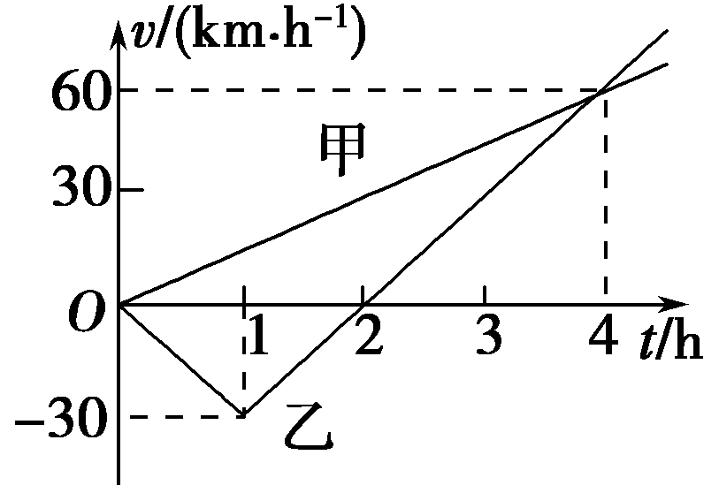
A．在第1小时末，乙车改变运动方向
B．在第2小时末，甲乙两车相距10 km
C．在前4小时内，乙车运动加速度的大小总比甲车的大
D．在第4小时末，甲、乙两车相遇

三、简答题：本题共2小题，共计21分．请将解答填写在答题卡相应的位置．
13．（9分，每空3分）图中上部的数字为相邻两个计数点间的距离（每两点间还有4个点没有画出来）。打点计时器的正常工作频率为f=50 Hz。
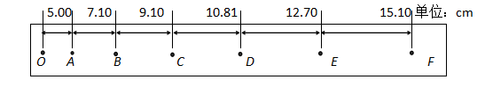
- 如果用S₁、S₂、 S₃、S₄、S₅、S₆ 来表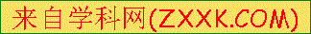示各相邻两个计数点间的距离由这些已知数据计算：加速度的表达式为a=__________________。其具体数值大小为a=_____m/s²（保留3位有效数字）
（2）如果当时电网中实际的交变电流的频率是f=55Hz，而做实验的同学并不知道，那么由此引起的系统误差将使加速度的测量值比实际值偏_______（填“大”或“小”）．
14.（12分，每空3分）如图所示，是某同学由打点计时器得到的表示小车运动过程的一条清晰纸带，纸带上两相邻计数点间还有四个点没有画出，打点计时器打点的频率f＝50 Hz，其中x₁＝7.05 cm、x₂＝7.68 cm、x₃＝8.33 cm、x₄＝8.95 cm、x₅＝9.61 cm、x₆＝10.26 cm.
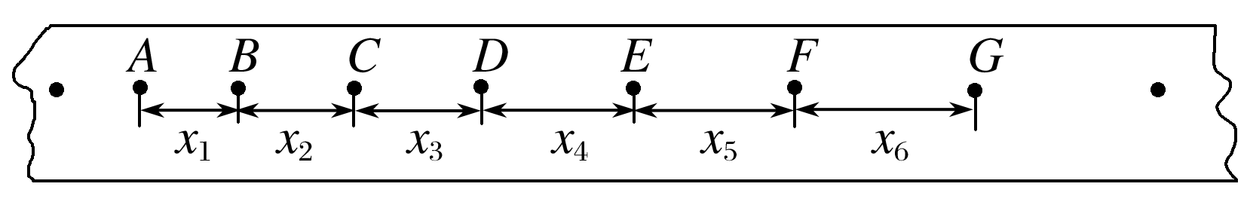
(1)下表列出了打点计时器打下B、C、F时小车的瞬时速度，请在表中填入打点计时器打下D、E两点时小车的瞬时速度．(保留三位有效数字)
位置 | B | C | D | E | F
速度(m·s^{－1}) | 0.737 | 0.801 |  |  | 0.994
(2)以A点为计时起点，在图中画出小车的速度—时间图线．
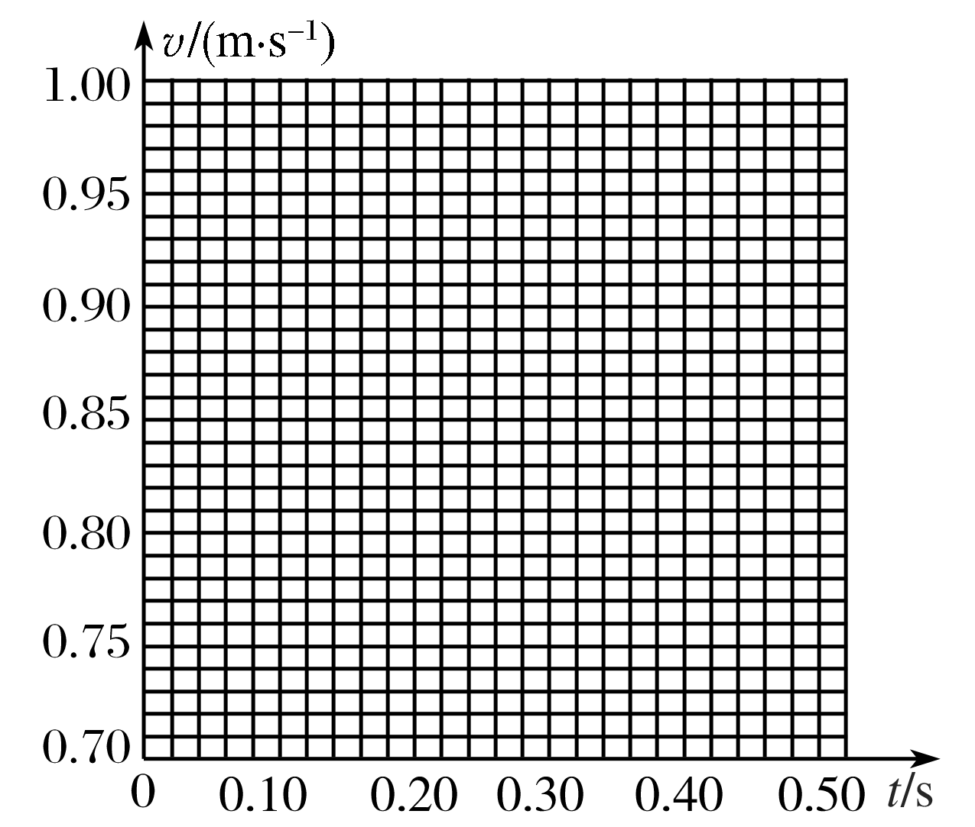
(3)根据你画出的小车的速度—时间图线计算出小车的加速度a＝________ m/s².(保留两位有效数字)
四、计算题：本题共4小题，共计58分．解答时请写出必要的文字说明、方程式和重要的演算步骤，只写出最后答案的不能得分，有数值计算的题，答案中必须明确写出数值和单位．
15．（12分）在平直公路上行驶的a车和b车，其位移—时间图象分别为图9中直线a和曲线b，已知b车的加速度恒定且a＝－2 m/s²，t＝3 s时，直线a和曲线b刚好相切．
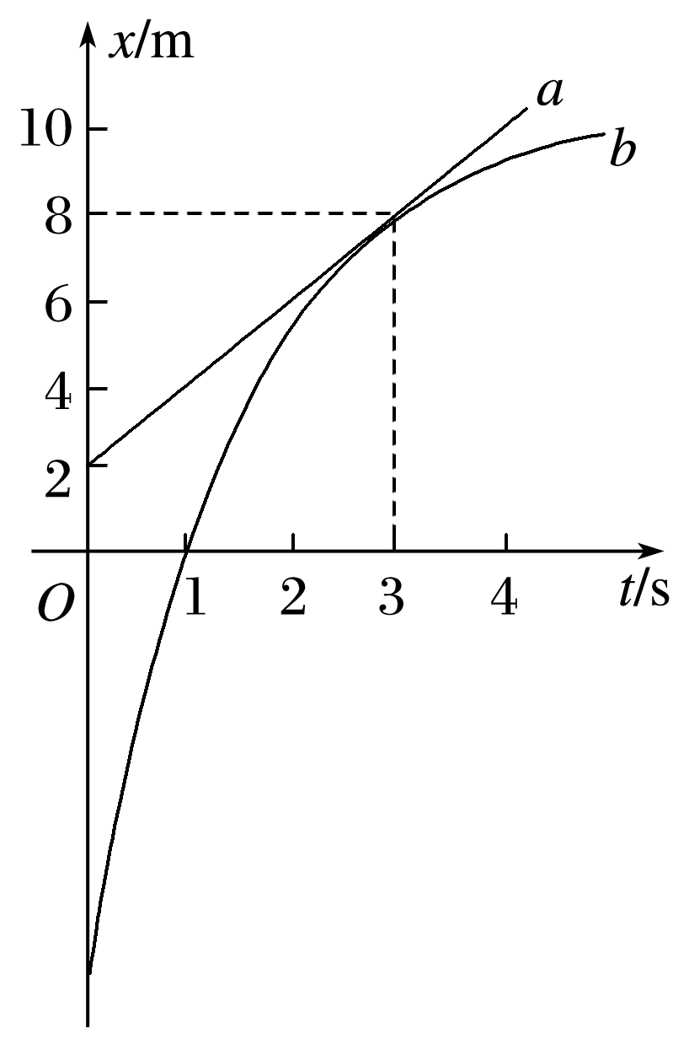
求：(1)t＝3 s时b车的速度.
(2) b车的初速度.
(3)t＝0是时a车和b车的距离x₀.

16.（14分）从斜面上某位置，每隔0.1 s释放一个小球，在连续释放几个后，对在斜面上的小球拍下照片，如图所示，测得s_{AB} =15 cm，s_{BC} =20 cm，试求：
（1）小球的加速度；
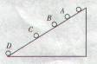
（2）拍摄时B球的速度v_{B}=?
（3）拍摄时s_{CD}=?
（4）A球上面滚动的小球还有几个？

17．（16分）跳伞运动员做低空跳伞表演，当飞机离地面224m水平飞行时，运动员离开飞机在竖直方向做自由落体运动.运动一段时间后，立即打开降落伞，展伞后运动员以12.5m/s²的平均加速度匀减速下降.为保证运动员的安全，要求运动员落地速度最大不得超过5m/s.g = 10m/s².求：
(1) 运动员展伞时，离地面的高度至少为多少？
(2)着地时相当于从多高处自由落下？
(3) 运动员在空中的最短时间为多少？

18.（16分）近几年大假期间，国家取消了7座及其以下的小车的收费公路的过路费，给自驾带来了很大的实惠，但车辆的增多也给交通道路的畅通增加了很大的压力，因此国家规定了免费车辆在通过收费站时在专用车道上可以不停车拿卡或交卡而直接减速通过．假设收费站的前、后都是平直大道，大假期间过站的车速要求不超过v_{t}＝21.6 km/h，事先小汽车未减速的车速均为v₀＝108 km/h，制动后小汽车的加速度的大小为a₁＝4 m/s².试问：
(1)大假期间，驾驶员应在距收费站至少多远处开始制动？
(2)假设车过站后驾驶员立即使车以a₂＝6 m/s²的加速度加速至原来的速度，则从减速开始到最终恢复到原来速度的过程中，汽车运动的时间至少是多少？
(3)在(1)(2)问题中，车因减速和加速过站而耽误的时间至少为多少？

